الفصل الأول:- المقدمة

1.1 -: نظرة عامة (Overview)
في ظل التطور التقني المتسارع الذي يشهده العالم، أصبحت التقنيات الحديثة والذكاء الاصطناعي من أهم الوسائل المستخدمة لتحسين كفاءة الأنظمة، وتسريع الاستجابة، وتقليل الاعتماد على المتابعة البشرية المستمرة. ويُعد مجال السلامة ومراقبة المنشآت من المجالات التي تتطلب سرعة ودقة في اكتشاف المخاطر، لما يرتبط بها من حماية الأرواح والممتلكات والحد من الخسائر.
في الجمهورية اليمنية، تعتمد كثير من المستودعات على كاميرات المراقبة لمتابعة الموقع وتسجيل الأحداث، إلى جانب وسائل الكشف التقليدية. إلا أن ارتفاع الأسقف قد يؤدي إلى تأخر وصول الدخان إلى الكواشف المثبتة في السقف، خاصة في المراحل الأولى من الحريق، كما أن المتابعة المستمرة للكاميرات من قبل العاملين قد لا تضمن ملاحظة الدخان أو اللهب في الوقت المناسب.
لذلك، جاءت فكرة هذا المشروع لتطوير نظام للكشف المبكر عن الحرائق باستخدام كاميرات المراقبة وتقنيات الرؤية الحاسوبية، بحيث يقوم النظام بتحليل البث المرئي والتعرف على ظهور الدخان أو اللهب، ثم تنبيه المستخدم عند اكتشاف حالة تستدعي المتابعة. ويسهم ذلك في الاستفادة من كاميرات المراقبة الموجودة، وتحسين سرعة اكتشاف الحوادث ومتابعتها من خلال نظام موحد.
1.2 -: تعريف المشكلة (Problem Definition)
تواجه المستودعات والمنشآت التخزينية في اليمن عدداً من التحديات التي تزيد من أهمية الاكتشاف المبكر للحريق، خصوصاً في المستودعات ذات الأسقف العالية والمساحات الواسعة، ومن أبرز هذه المشكلات:
- الارتفاع الكبير للأسقف، الذي قد يؤدي إلى تأخر وصول الدخان إلى الكواشف المثبتة في السقف، وبالتالي تأخر إصدار الإنذار في بعض الحالات.
- انتشار الحريق بسرعة بين المواد المخزنة، حيث يمكن أن تؤدي كثافة البضائع ووجود مواد قابلة للاشتعال إلى انتقال النيران خلال وقت قصير، مما يجعل الدقائق الأولى عاملاً مهماً في تقليل حجم الضرر.
- الاعتماد على الملاحظة البشرية لاكتشاف الخطر من كاميرات المراقبة، مما يجعل سرعة اكتشاف الدخان أو اللهب مرتبطة بانتباه المشغل واستمراره في متابعة عدة كاميرات في الوقت نفسه.
- الاعتماد على أنظمة منفصلة للمراقبة والكشف، مما يصعب متابعة حالة المستودع والحوادث من مكان واحد.
- صعوبة متابعة جميع مناطق المستودع بصورة مستمرة، خاصة في المستودعات الواسعة والممرات الطويلة.
- صعوبة ملاحظة بدايات الدخان أو اللهب من مسافات بعيدة داخل الممرات الطويلة، خاصة عندما تكون العلامات المرئية صغيرة في بداية الحريق.
1.3 -: أهداف المشروع (Objectives)
تهدف هذه الدراسة إلى تصميم وتطوير نظام ذكي للكشف المبكر عن الحرائق في المستودعات ذات الأسقف العالية، وتشمل الأهداف الأساسية:
- تسريع اكتشاف بدايات الحريق من خلال رصد الدخان واللهب عبر كاميرات المراقبة قبل الاعتماد الكامل على وصول الدخان إلى الكواشف المثبتة في الأسقف المرتفعة.
- تقليل الاعتماد على المراقبة البشرية المستمرة من خلال تحليل البث المرئي بصورة آلية ومتابعة ظهور الدخان أو اللهب بشكل متواصل
- تقليل زمن الاستجابة للحوادث من خلال اكتشاف مؤشرات الحريق في مراحله الأولى وإرسال التنبيه فور تأكيد الحالة، بما يساعد على الحد من تطور الحادث وانتشاره.
- توحيد عمليات المراقبة ومتابعة الحوادث من خلال لوحة تحكم مركزية تعرض حالة الكاميرات والحوادث النشطة والتنبيهات في مكان واحد
- تحسين القدرة على مراقبة المستودعات الواسعة والممرات الطويلة من خلال إدارة عدة كاميرات ومتابعة حالتها ومناطق المراقبة الخاصة بها بصورة منظمة
1.4 -: نطاق المشروع والقيود (Project Scope and Limitations)
نطاق المشروع:-
- يختص النظام بالمستودعات والمخازن الداخلية ذات الأسقف العالية.
- يشمل الكشف المبكر عن الدخان واللهب من خلال كاميرات المراقبة، مع إعطاء الأولوية لاكتشاف الدخان.
- يدعم متابعة الكاميرات والحوادث والتنبيهات من خلال واجهة موحدة للمستخدم.
- يشمل تسجيل الحوادث وحفظ الأدلة المرتبطة بها وإمكانية الرجوع إليها عند الحاجة.
- يدعم إرسال التنبيهات للمستخدمين عبر النظام ووسائل الاتصال المعتمدة في المشروع.
- يشمل إدارة الكاميرات والمستخدمين والصلاحيات بما يتناسب مع مهام كل مستخدم
القيود:
- يقتصر تطبيق النظام على المستودعات والمخازن الداخلية ذات الأسقف العالية، ولا يشمل البيئات المفتوحة أو المنازل أو ورش اللحام.
- لايشمل تنفيذ نظام للتنبؤ بالمناطق التي قد يحدث فيها الحريق مستقبلاً.
- لايشمل دمج النظام مع حساسات الحريق أو الحرارة أو الدخان الفيزيائية.
- يعتمد عمل النظام على توفر كاميرات مراقبة مناسبة واتصال مستقر بمصادر البث.
- يقتصر دور النظام على الكشف المبكر والتنبيه ومتابعة الحوادث ولا يتحكم في معدات الإطفاء الفعلية.
- يعمل النظام كوسيلة مساعدة للمراقبة والكشف المبكر، ولا يُعد بديلاً عن أنظمة إنذار الحريق المعتمدة.
- لا يشمل المشروع تطوير تطبيق مستقل للهواتف المحمولة، ويعتمد على واجهة الويب ووسائل التنبيه المحددة في النظام.

1.5 :- منهجية تطوير المشروع (Development Methodology)
تم اعتماد المنهجية الرشيقة Agile القائمة على التطوير التكراري والتدريجي في تنفيذ هذا المشروع، نظراً لطبيعة النظام التي تتطلب اختبار مكوناته وتحسينها بصورة مستمرة خلال مراحل التطوير. وتتضمن مراحل المنهجية ما يلي:
-:1.5.1 جمع وتحليل متطلبات النظام وتحديد احتياجات بيئة المستودعات ذات الأسقف العالية.
-:1.5.2 جمع البيانات وتجهيزها وإعدادها لعمليات تدريب نموذج الكشف.
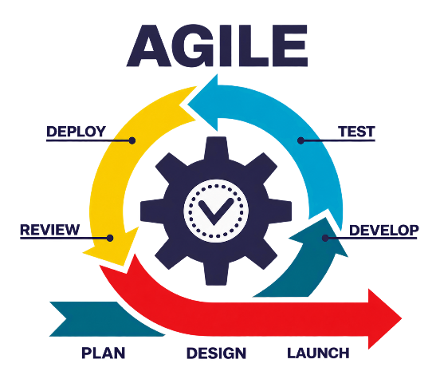
-:1.5.3 تطوير نموذج الكشف عن الدخان واللهب وتقييمه وتحسين أدائه تدريجياً.
-:1.5.4 تطوير مكونات النظام وواجهة المستخدم وقاعدة البيانات، ثم دمجها مع نموذج الكشف.
-:1.5.5 تحسين النظام وضبط نموذج الكشف اعتماداً على نتائج التحقق أثناء مرحلة التطوير
1.5.6 إجراء الاختبار والتقييم النهائي لأداء الكشف بعد اكتمال النظام،
-:1.5.7 اختبار وظائف النظام.
-:1.5.8 توثيق النتائج وتجهيز النظام للتسليم والعرض النهائي.

-:1.5.6 أسباب اختيار المنهجية
- ملاءمتها لطبيعة المشروع القائم على التطوير والاختبار والتحسين المستمر.
- دعم العمل المتوازي وتوزيع المهام بين أعضاء الفريق بكفاءة.
- اكتشاف الأخطاء والمخاطر في مراحل مبكرة ومعالجتها قبل اكتمال النظام.
- توفير المرونة في تعديل وتحسين النظام وفق نتائج التدريب والاختبارات.
- تسهيل التكامل التدريجي بين نموذج الكشف ومكونات النظام المختلفة.
- تحسين جودة النظام من خلال التقييم المستمر قبل الاختبار النهائي.
- تقليل الوقت والجهد الناتج عن اكتشاف المشكلات في المراحل المتأخرة

1.6 تنظيم التقرير (Report Organization)
يتم تنظيم هذا التقرير كما يلي:
-:1.6.1 الفصل الأول: المقدمة — يقدم خلفية عامة حول المشروع، ويشرح المشكلة، والأهداف، ونطاق المشروع، والمنهجية المتبعة.
-:1.6.2 الفصل الثاني: الخلفية النظرية والدراسات السابقة يستعرض الأنظمة المشابهة والدروس المستفادة منها لبناء القاعدة النظرية للمشروع.
-:1.6.3 الفصل الثالث: تحليل المتطلبات والنمذجة — يتناول تحليل النظام باستخدام نماذج UML ووصف العمليات
1.6.4 :- الفصل الرابع: التصميم الفني — يوضح تصميم المعمارية الهندسية، قاعدة البيانات، الواجهات، والبنية الداخلية للنظام.
-:1.6.5 الفصل الخامس: التنفيذ والتطبيق — يعرض مراحل البرمجة، ، وربط النظام مع قاعدة البيانات ، واختبار الوظائف.
-:1.6.6 الفصل السادس: النتائج والتوصيات — يتضمن نتائج المشروع، وتقييم أداء النظام، والاستنتاجات، والتوصيات والمقترحات المستقبلية لتطويره.

الفصل الثاني
الخلفية النظرية والدراسات السابقة

2.1 : الخلفية النظرية (Background)
2.1.1 : طبيعة مخاطر الحرائق في المستودعات عالية السقف والجدوى الاقتصادية
تعد المستودعات والمخازن الداخلية عالية السقف (التي يبلغ ارتفاعها 4 أمتار فأكثر) من البيئات التخزينية المعقدة ذات المخاطر المرتفعة؛ نظراً لكثافة المواد المخزنة وسرعة انتشار النيران عبر الممرات الطولية. محلياً، تفتقر معظم مستودعات السلع والبضائع إلى أنظمة الرش الآلي المعتمدة وخدمات التأمين والمراقبة الليلية، على الرغم من احتوائها على كاميرات مراقبة تقليدية قائمة تُستخدم حالياً فقط للتسجيل الأمني دون الاستفادة منها في الاستجابة النشطة. وتكمن الجدوى الاقتصادية والعملية للمشروع في قدرته على تحويل هذا العتاد الموجود بالفعل إلى منظومة إنذار مبكر ونشط بتكلفة برمجية فقط.
:2.1.2 الفجوة الفيزيائية لكواشف الدخان وظاهرة التطبّق (Stratification Gap)
يواجه الكشف التقليدي للحرائق في المستودعات التي يتجاوز ارتفاع أسقفها 4 أمتار عائقاً فيزيائياً حتمياً يُسقط جدوى الكواشف النقطية السقفية: (Ceiling Point Smoke Detectors)
- ديناميكا تصاعد الدخان: عندما ينشب حريق أولي ، يرتفع عمود الدخان وأثناء صعوده في هذا الحيز الشاهق، يفقد الدخان حرارته تدريجياً نتيجة الاختلاط المستمر بالهواء المحيط الأبرد.
- تكوّن طبقة التطبّق: قبل أن يصل عمود الدخان إلى السقف، تتساوى درجة حرارته مع درجة حرارة الهواء الداخلي، فيفقد طفوه وقدرته على الصعود، ليتوقف ويتمدد أفقياً في الهواء مشكلاً طبقة معلقة تحت مستوى الكواشف السقفية.
- الأثر العملي: تؤدي هذه الظاهرة إلى تأخر الكواشف السقفية لعدة دقائق حاسمة، وفي العديد من السيناريوهات لا تستشعر الكواشف الحريق إطلاقاً حتى يتعاظم حجمه بدرجة تولد طاقة كافية لاختراق الطبقة، مما يُلغي مفهوم الإنذار المبكر.
- أسبقية الكشف بالصورة :(VID) خلافاً لكواشف السقف التي تنتظر وصول الدخان إليها فيزيائياً، ترصد الكاميرات عمود الدخان المتصاعد فورياً عند مصدره وقبل حدوث ظاهرة التطبّق، مما يحل فجوة فيزيائية عاجزة عنها المستشعرات التقليدية كما يوضح الشكل .2-1
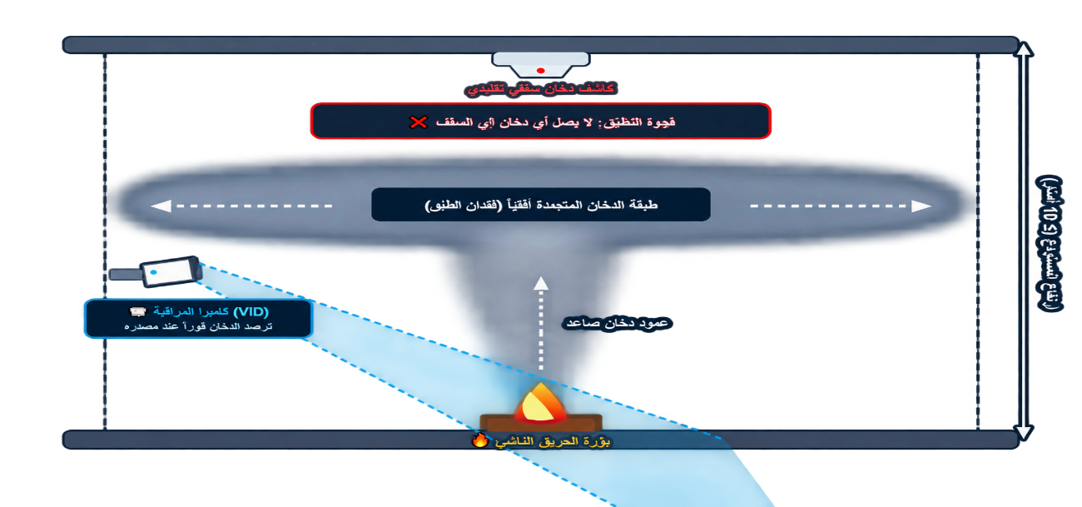
(الشكل 2-1 صورة المخطط الفيزيائي لظاهرة التطبّق وعجز الكواشف السقفية)
2.1.3 : المرجعية المعيارية للكشف المرئي معيار( NFPA 72)
لم يعد استخدام الرؤية الحاسوبية في كشف الحرائق مجرد فكرة تجريبية، بل اعتمدتها الجمعية الوطنية الأمريكية للحماية من الحرائق ضمن معيارها المرجعي عالمياً (NFPA 72: National Fire Alarm and Signaling Code) كفئة كشف رسمية معترف بها تحت مسمى "Video Image Smoke and Flame Detection - VID". يُحدد هذا المعيار قدرة الكاميرات على حماية المساحات الشاسعة ذات الأسقف المرتفعة التي تعجز فيها الوسائل التقليدية نتيجة ظاهرة التطبّق، مما يمنح الحلول المعتمدة على الكاميرات موثوقية معيارية وهندسية رصينة لتطبيق فئة كشف قياسية لم تُوظّف محلياً بعد.
:2.1.4 تحليل البيئات البديلة ومبررات اختيار المستودع لضمان جدوى النظام وملاءمته العملية، تمت دراسة عدة بيئات بديلة وتقييم ملاءمتها هندسياً قبل حسم اختيار المستودعات عالية السقف، وجاءت نتائج التحليل كالتالي:
البيئة التي فُحصت | سبب الاستبعاد هندسياً وعملياً
غرف الخوادم (Data Centers) | تستخدم تقنيات الكشف بالشفط (VESDA) وهي أسرع وأبكر بمراحل من الكاميرات، مما يلغي ميزة الحل البصري.
غرف الطاقة والبطاريات | انبعاث الغازات في بطاريات الليثيوم يسبق ظهور الدخان بـ 30 دقيقة؛ أي أن كواشف الغاز هنا أسبق من الكاميرا.
ورش اللحام | تُعد أصعب مصدر لارتفاع الإنذارات الكاذبة (FAR) بصرياً، ولا تناسب مرحلة النظام الأولى.
الأسواق الشعبية | بيئات مفتوحة وعشوائية الإضاءة والحركة مما يعيق الضبط الهندسي لخط الأنابيب، وتُترك كتطوير مستقبلي.
المختبرات الجامعية | مساحات ذات أسقف منخفضة تعمل فيها كواشف الدخان النقطية بكفاءة تامة، وبالتالي لا تظهر فيها فجوة فيزيائية تبرر الكاميرا.
المستودع عالي السقف (المعتمد) | البيئة الوحيدة التي تظهر فيها "فجوة التطبّق" الفيزيائية بوضوح، مع ثبات الإضاءة والخلفية وسهولة إخفاء مشتتات الإنذار عبر أقنعة ROI.
(الجدول2-1 مقارنة تحليلية بين البيئات البديلة ومبررات اختيار المستودع.)
2 الدراسات السابقة (Literature Review)
-:2.2.1 منصة PyroNear وتطبيقات الاستدلال المحلي
▪ الجهة المطورة: جمعية PyroNear مفتوحة المصدر بالتعاون مع فرق الحماية المدنية.
▪ الوصف العام: منصة مفتوحة المصدر لمراقبة الحرائق في الغابات، تعتمد على مجموعة من الوحدات البرمجية المنفصلة الخاصة بالتدريب، وتحليل الصور، وإدارة التنبيهات.
▪ آلية العمل:
- ربط كاميرات المراقبة بوحدات معالجة محلية.
- تحليل المشاهد المرئية بصورة مستقلة.
- اكتشاف الحالات المشتبه بوجود حريق فيها.
- إرسال بيانات الحالة إلى خادم مركزي.
- تسجيل الحدث وإرسال التنبيه للمستخدمين.
▪ الخصائص المميزة:
فصل عمليات معالجة الفيديو عن خادم النظام وواجهة المستخدم.
إمكانية معالجة بيانات الكاميرات بصورة مستقلة قبل إرسال نتائج الكشف إلى الخادم.
▪ القيود:
النظام مخصص بصورة أساسية لمراقبة حرائق الغابات في البيئات المفتوحة.
لا يراعي بصورة مباشرة طبيعة المستودعات المغلقة وما يصاحبها من ظاهرة التطبّق والغبار الناتج عن حركة الرافعات.
▪ الدروس المستفادة:
الاستفادة من مبدأ الفصل بين معالجة بث الكاميرات وبقية مكونات النظام.
فصل نموذج الكشف عن خادم النظام وواجهة المستخدم بما يساعد على استقرار عملية المعالجة وتقليل تأثير الأعطال بين المكونات.
-:2.2.2 نظام Frigate وتطبيقات مناطق الاهتمام
▪ الجهة المطورة :مجتمع برمجي مفتوح المصدر بقيادة المطور Blake Blackshear.
▪ الوصف العام: نظام لإدارة ومراقبة وتسجيل بث كاميرات الشبكة، يعتمد على تحليل الأحداث وتحديد المناطق المهمة داخل مشهد كل كاميرا.
▪ آلية العمل:
- استقبال البث المباشر من كاميرات المراقبة.
- تحديد مناطق معينة داخل صورة كل كاميرا للمراقبة.
- متابعة الأحداث التي تقع داخل المناطق المحددة.
- تسجيل الأحداث وإرسال التنبيهات عند تحقق الحالة المطلوبة.
▪ الخصائص المميزة:
إمكانية تحديد مناطق المراقبة المهمة لكل كاميرا.
دعم تشغيل عدة كاميرات بصورة منفصلة للحد من تأثير تعطل إحدى الكاميرات على بقية النظام.
التركيز على تسجيل الأحداث المهمة بدلاً من التعامل مع جميع المشاهد بالطريقة نفسها.
▪ القيود:
النظام موجه بصورة رئيسية للمراقبة الأمنية وتتبع الأشخاص والمركبات.
لا يحتوي على نموذج متخصص في اكتشاف الدخان أو اللهب.
▪ الدروس المستفادة:
اعتماد مناطق مراقبة محددة لكل كاميرا لعزل الأجزاء غير المهمة في المشهد.
تقليل تأثير مصادر الإضاءة والمناور والمناطق التي قد تسبب تنبيهات غير صحيحة.
″ الاستفادة من مبدأ عزل تدفقات الكاميرات لضمان استمرار عمل النظام عند حدوث مشكلة في إحدى الكاميرات.

2.3 :التحليل المقارن والاستنتاج (Comparative Analysis & Synthesis)
المعيار | منصة PyroNear | نظام Frigate | الاستفادة في النظام المقترح
البيئة المستهدفة | حرائق الغابات والبيئات المفتوحة | المراقبة الأمنية العامة | المستودعات الداخلية ذات الأسقف العالية
الغرض الأساسي | مراقبة الحرائق والكشف عنها | إدارة ومراقبة كاميرات الشبكة | الكشف المبكر عن الدخان واللهب
معالجة الكاميرات | معالجة محلية مستقلة | عزل تدفقات الكاميرات | إدارة عدة كاميرات بصورة مستقلة
مناطق الاهتمام | ليست محوراً أساسياً في النظام | مدعومة | تحديد منطقة مراقبة خاصة بكل كاميرا
الكشف عن الدخان واللهب | مخصص لرصد الحرائق | غير متخصص في الحرائق | نموذج مخصص للكشف عن الدخان واللهب
إدارة الأحداث والتنبيهات | تسجيل الأحداث وإرسال التنبيهات | تسجيل الأحداث وإرسال الإشعارات | إنشاء الحوادث ومتابعتها وإرسال التنبيهات
الفصل بين مكونات النظام | مدعوم | مدعوم من خلال عزل تدفقات الكاميرات | فصل معالجة الكاميرات عن الخادم وواجهة المستخدم

